NOM :  Prénom :  Classe : | FT6 : Maîtriser la procréation :  éviter une grossesse |   Travail par 2  Durée : 40 min

Définitions :
- Contraception : Méthodes qui empêchent une grossesse en empêchant la fécondation
- Contragestion : Méthode qui empêche la gestation, sans empêcher la fécondation.

Situation problème : Nous avons vu précédemment que la sexualité humaine n’avait pas forcément pour but la procréation. La connaissance des cycles féminins et masculins, et plus particulièrement les hormones qui y sont impliquées a permis la mise au point de moyens de contraception, et de contragestion.

Comment agissent ces contraceptifs/contragestifs ?

Vous êtes chargé d’étudier une méthode et de la présenter ensuite oralement à vos camarades.

Pour cela vous devrez :

□ Exploiter les documents et vos connaissances pour expliquer :
- Quel est le mode d’utilisation ?
- Quel est son mode d’action ? (faire le lien avec les hormones vues précédemment)
- Avantages ? Inconvénients ?
□ Préciser si votre méthode est un moyen de contraception ou de contragestion (ou les deux)
□ Préciser s’il protège des IST (Infection Sexuellement transmissibles)
□ Exploiter les échantillons quand ils sont proposés
□ Préciser si votre méthode pourrait convenir à l’un des cas concrets présentés ci-dessous
□ Vous répartir la parole dans votre groupe, et présenter clairement vos observations, respecter le temps.

Cas 1 : Ines a eu un enfant, et n’en souhaite pas de second dans l’immédiat. Elle veut un moyen de contraception fiable qu’elle ne peut oublier.
Cas 2 : Appoline a 18 ans, elle ne veut pas de relation stable, encore moins de parler de sexualité avec son médecin ou un gynécologue qu’elle n’a pas encore.

Cas 6 : Nadia 35 ans, la partenaire de Lucas en a marre que la contraception repose sur elle. Ils sont en couple depuis plusieurs années, ne veulent pas d’enfant. Ils cherchent à mieux répartir les responsabilités dans leur couple.
Cas 4 : Marc ne désire absolument pas avoir d’enfants, contrairement à sa compagne…
Cas 5 : Odette a et une relation sexuelle non prévue et non protégée hier soir… Elle n’a pas fermé l’œil de la nuit de peur de tomber enceinte.
Cas 3 : Fanny, cycle menstruels irréguliers, consulte son généraliste pensant avoir une gastro entérite. Elle apprend qu’elle est enceinte de 4 semaines. Elle ne souhaite pas poursuivre cette grossesse.

DOSSIER 1 : LES CONTRACEPTIONS MASCULINES

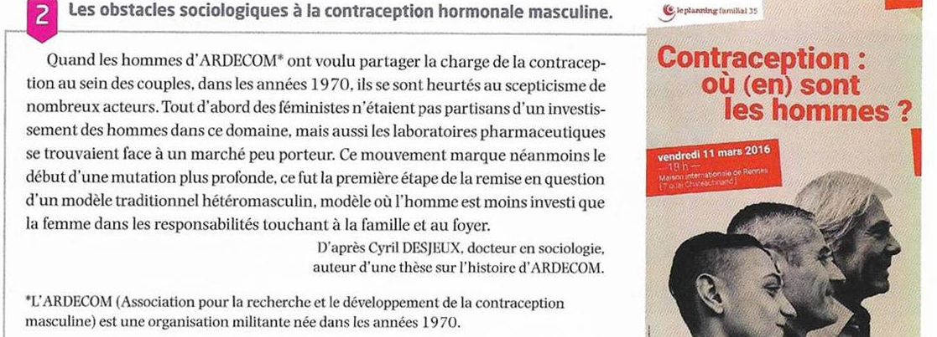

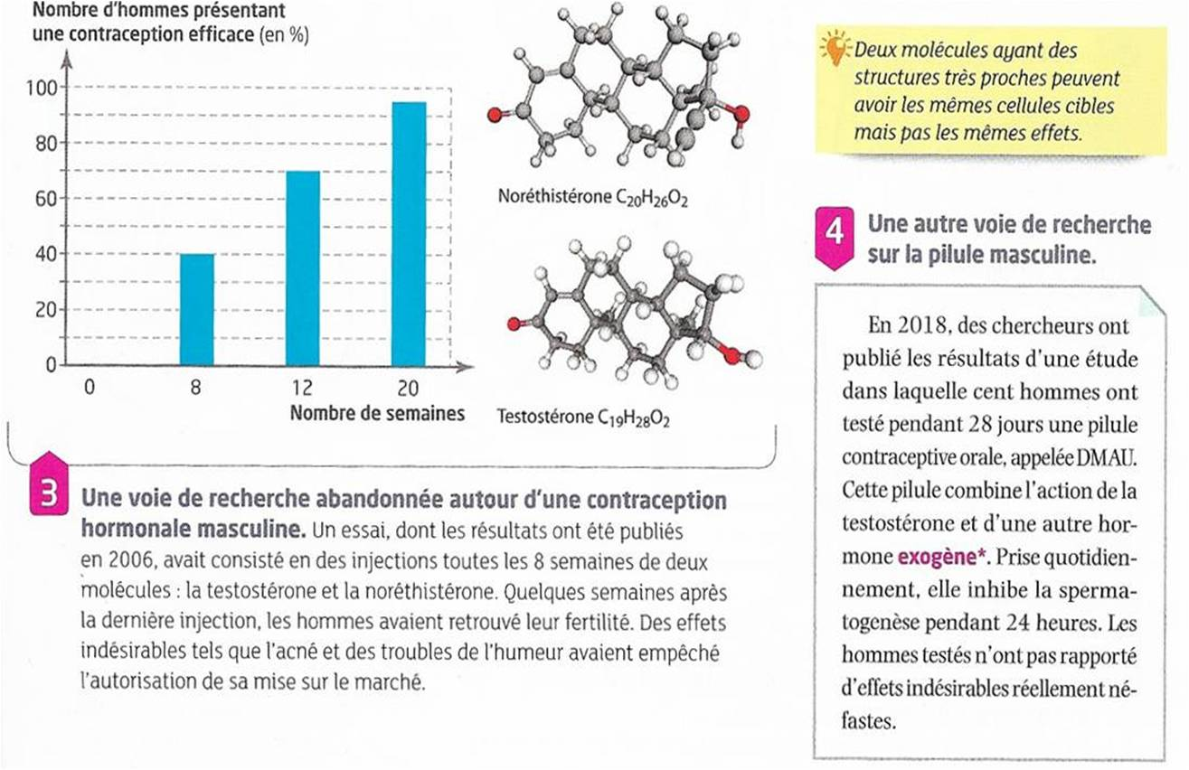
+ reprendre son schéma bilan sur la régulation de l’activité testiculaire (FT3)
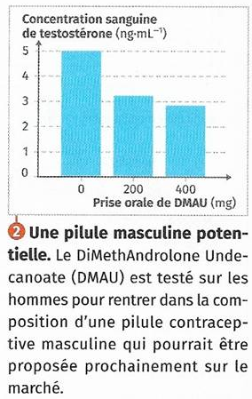

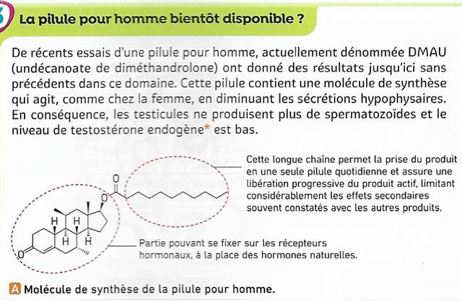
DOSSIER 2: LA PILLULE oestro-progestative

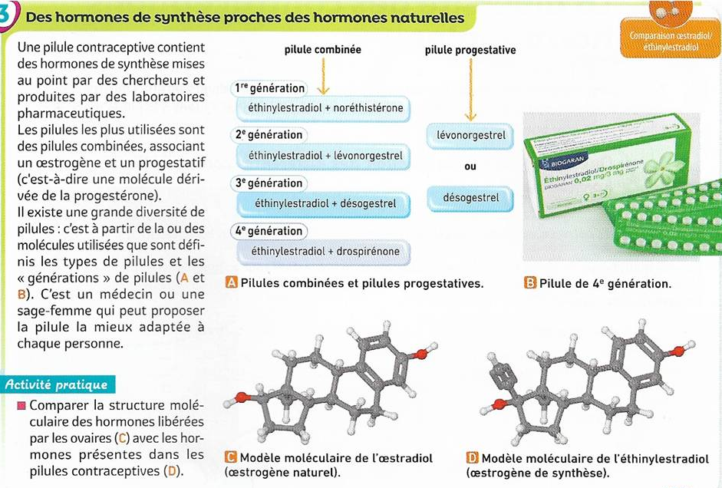

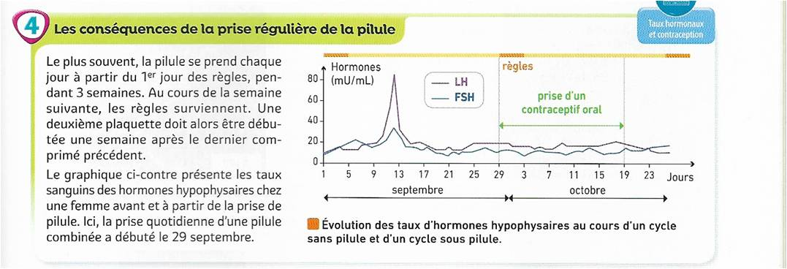

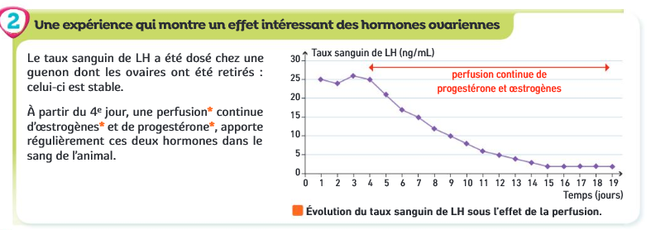

DOSSIER 2: Rappels - Aide

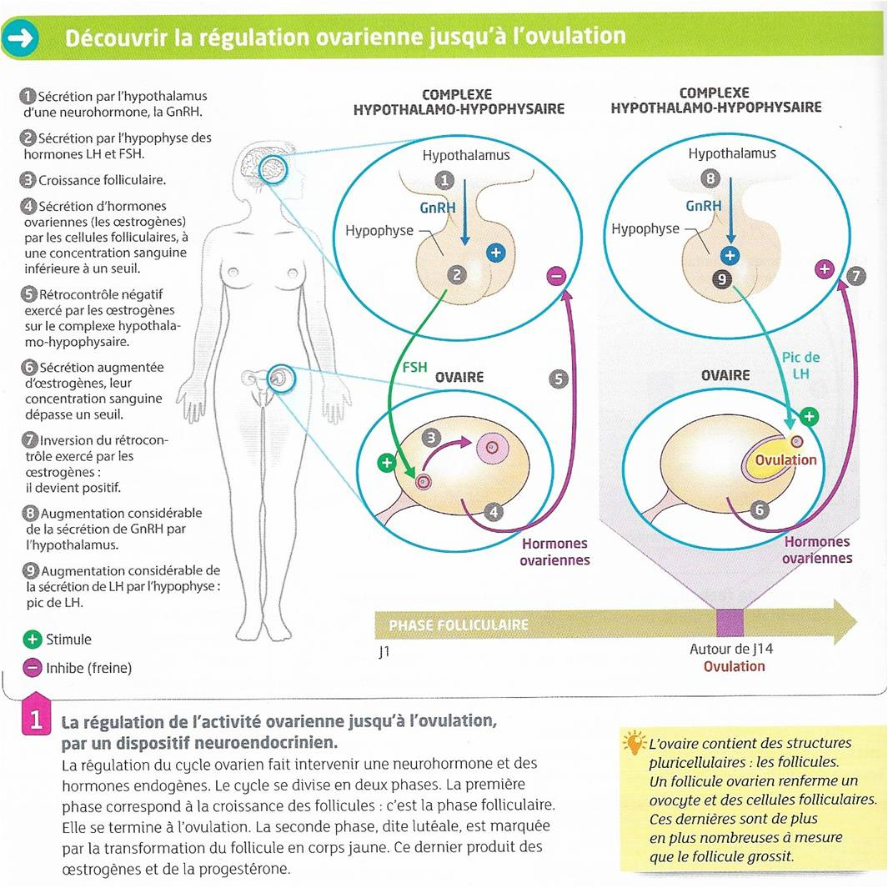

DOSSIER 3: le DIU (Progestatif)
(livre p 248-249)
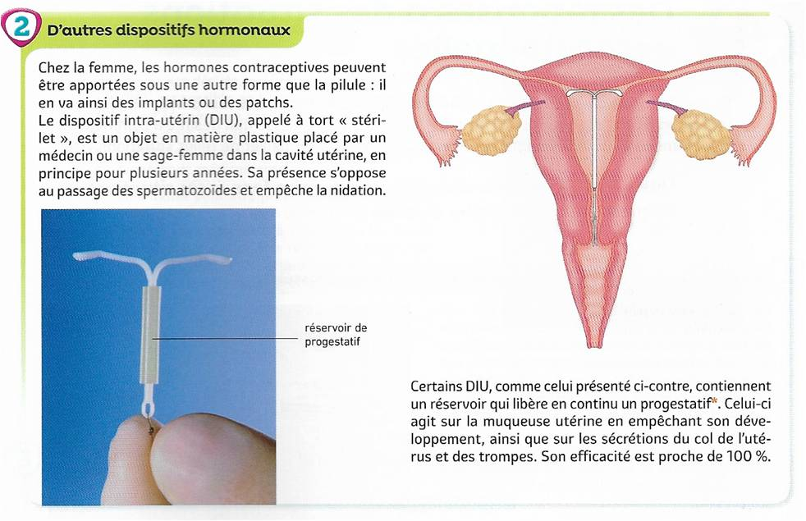

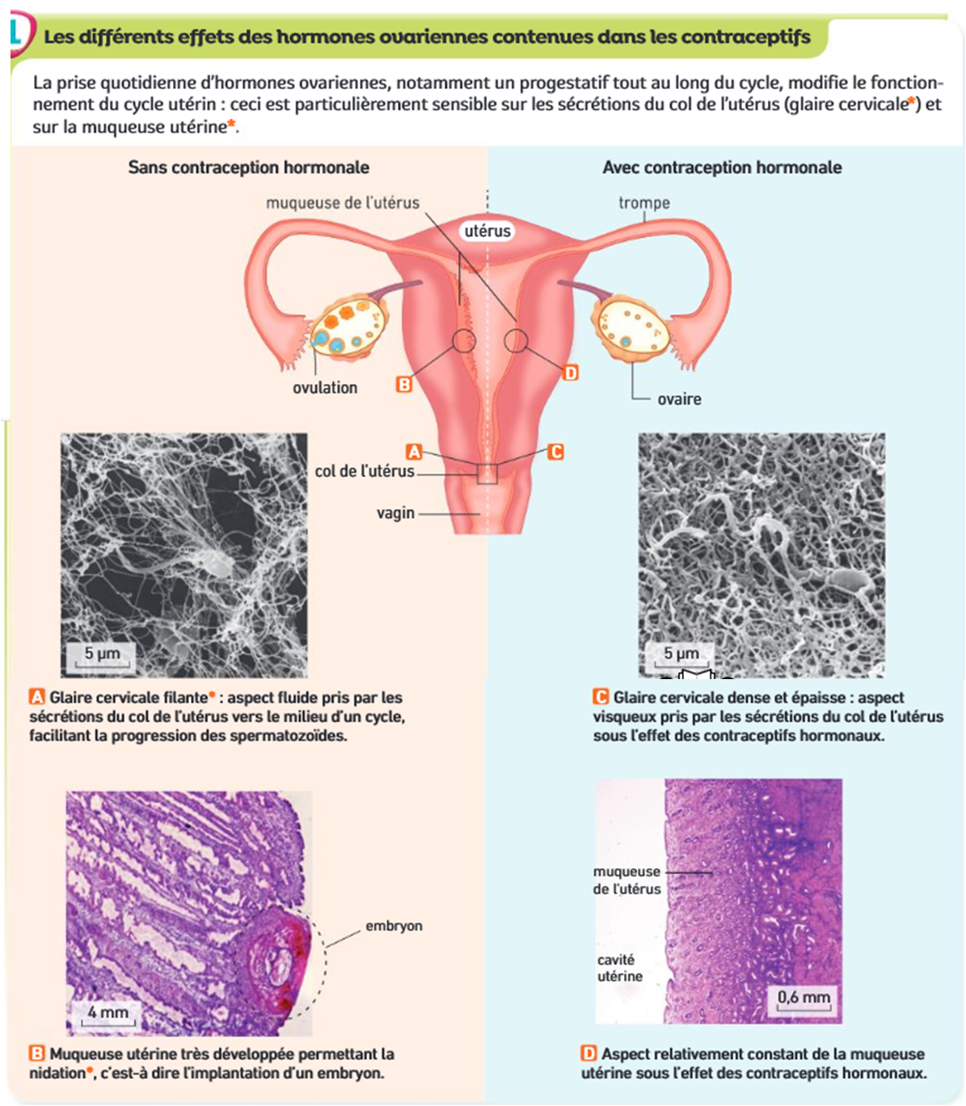

DOSSIER 4: Préservatifs

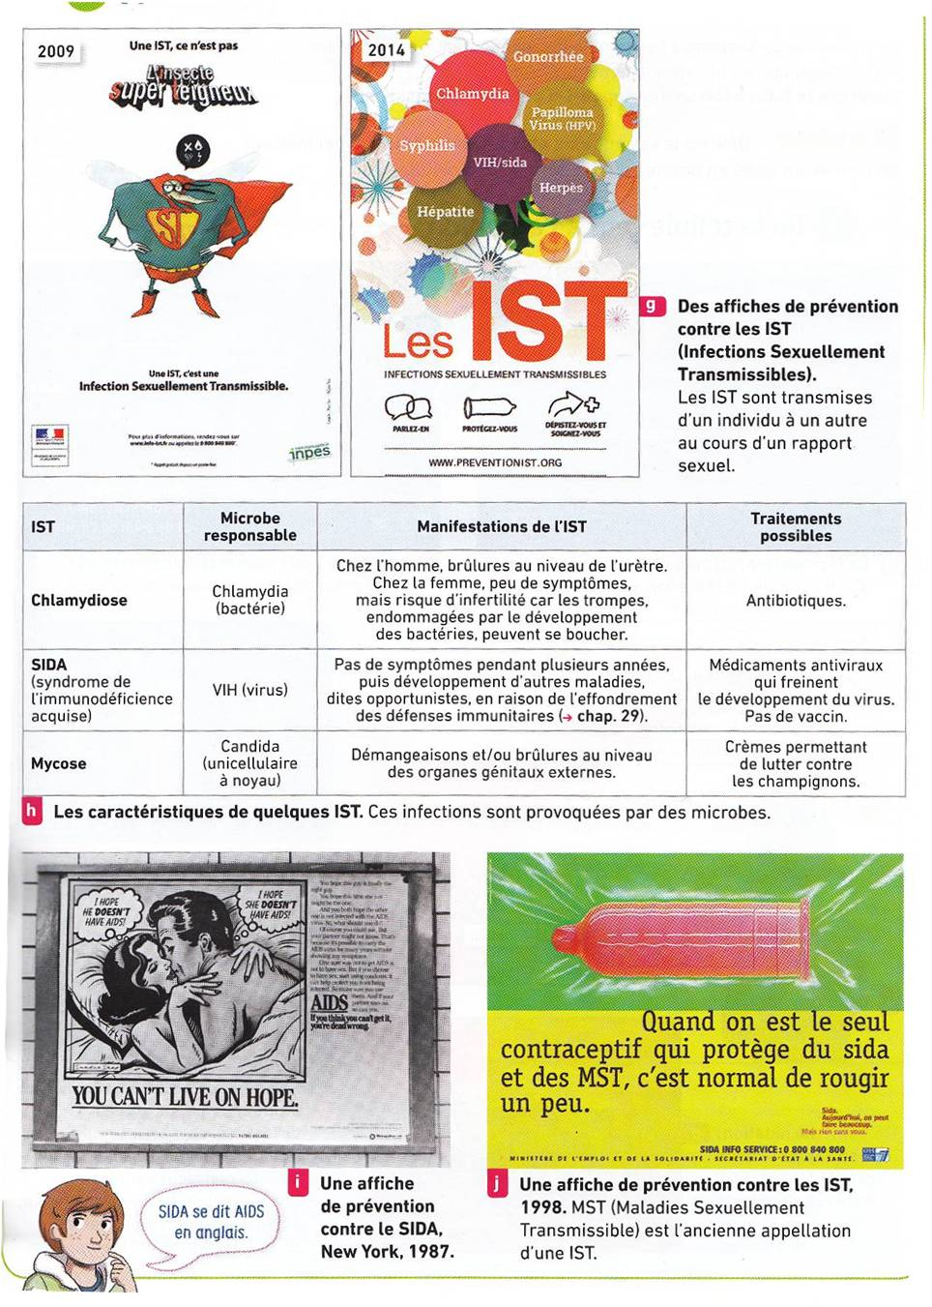
DOSSIER 5: Pilules du « lendemain » et « surlendemain » : contraception d’urgence

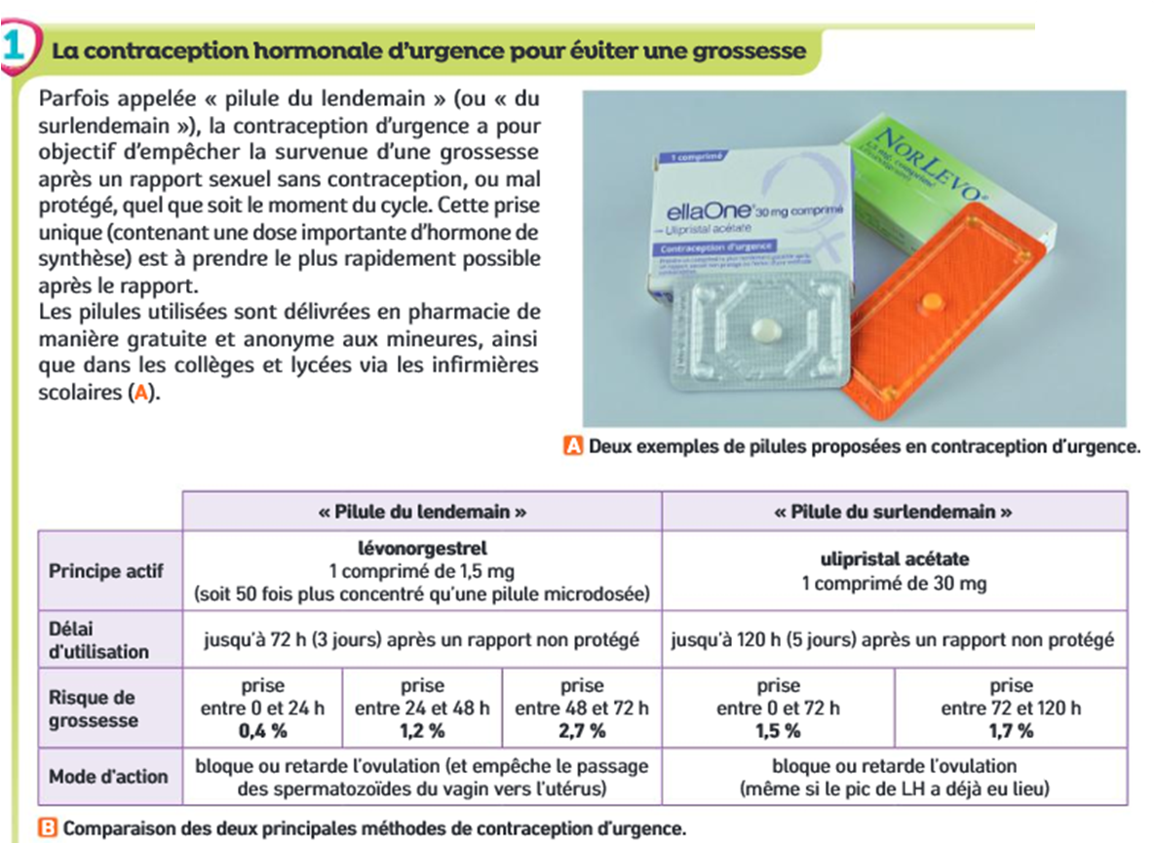

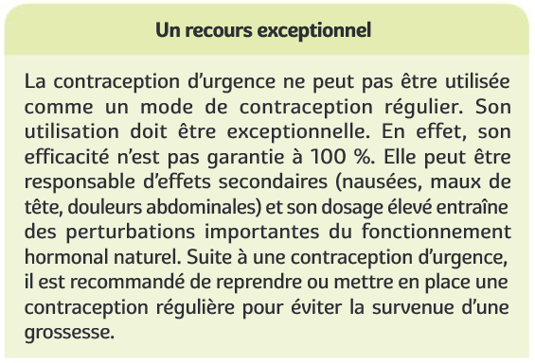
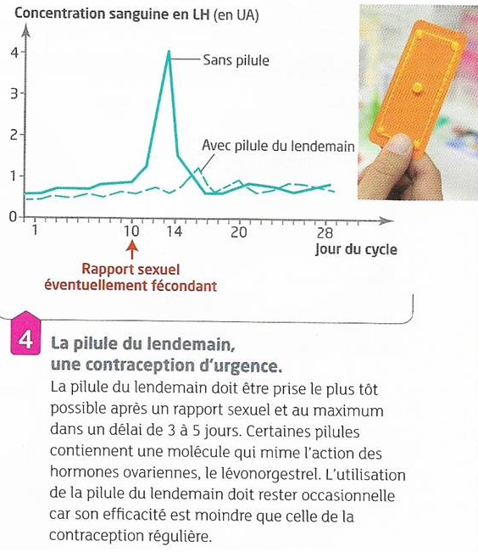

DOSSIER 6: La contragestion hormonale

